
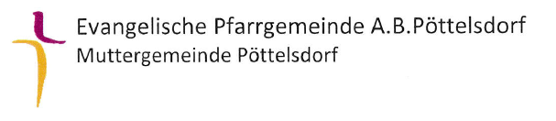
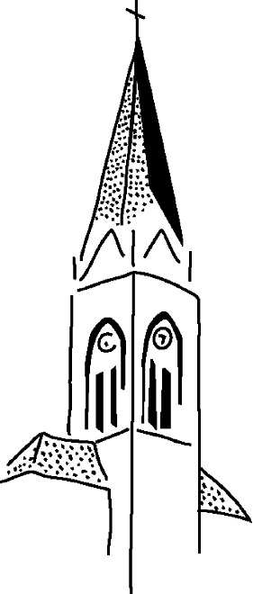
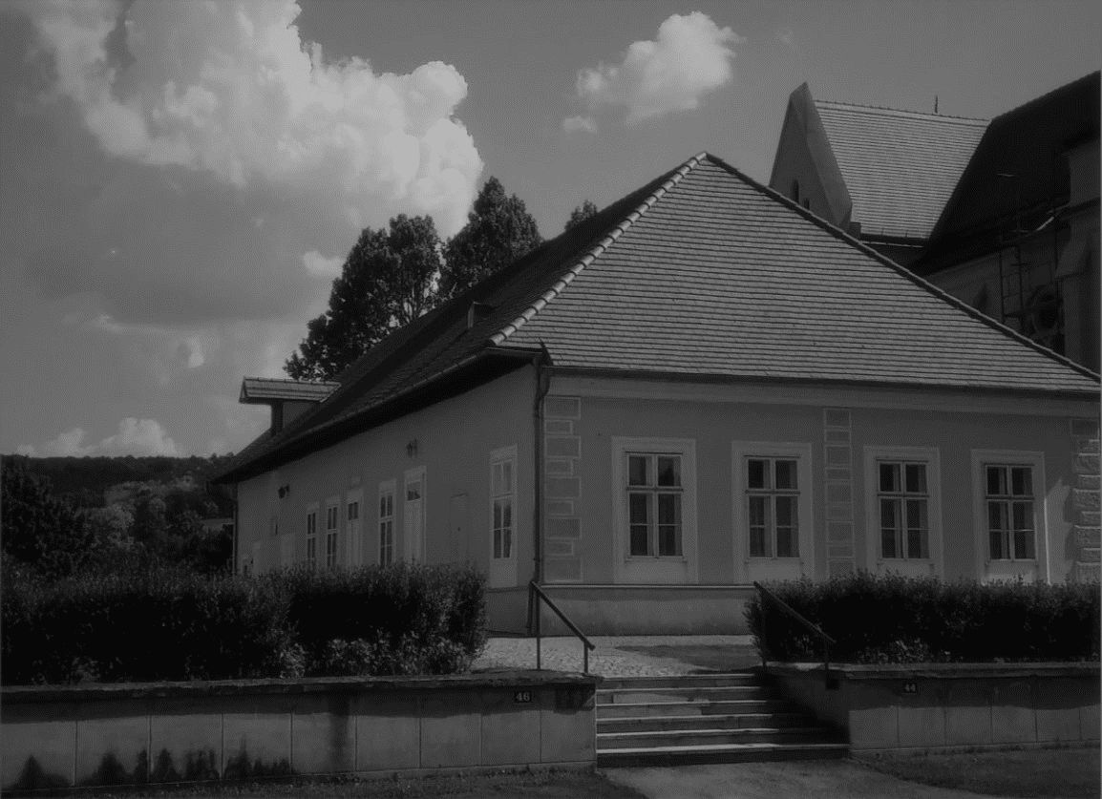

Herzliche Einladung:

Die Muttergemeinde freut sich auf Dich/ Euch und ein gemütliches Beisammensein.

Kirchenkaffee in der Alten Schule
1. Adventsonntag, 30. November 2025
ab 14:00 Uhr

- in stimmungsvoller Atmosphäre
- mit Weihnachtsliedern (zum Mitsingen),
musikalisch begleitet von Melanie Pöttschacher
- mit Kostproben vom Männergesangsverein

Grafik: pngtree.com

Gut zu wissen:

Pöttelsdorfer Adventbesinnungen in der Kirche

Mi, 10.12., um 18:00 Uhr mit Streichergruppe von Wolfgang Kiss
Mi, 17.12., um 18:00 Uhr mit Bläsergruppe von Helmut Lang

